Académie d'AMIENS Baccalauréat ES - Session 2013 | Epreuve orale de Sciences économiques et sociales (Enseignement de spécialité « SCIENCES SOCIALES ET POLITIQUES » : coefficient 9) | N° du sujet : 13c9-2-12-4
Durée de la préparation : 30 minutes | Le candidat s’appuiera sur les 2 documents pour répondre à la question principale.  Les questions complémentaires 2 et 3 porteront sur l’enseignement de spécialité | Durée de l'interrogation : 20 minutes
Thème de la question principale : Comment rendre compte de la mobilité sociale ?
Question principale (sur 10 points) :
Comment peut-on expliquer le rôle de la famille dans le processus de mobilité sociale ?
Questions complémentaires (sur 10 points) :
1) A quoi correspond la diagonale de la table de mobilité ? Illustrez votre réponse à l’aide des 2 valeurs soulignées. (Document 1). (4 points)
2) Quels sont les différents types de régimes démocratiques ? (3 points)
3) Quel est le rôle des partis dans la compétition politique ? (3 points)

DOCUMENT 1

Table de destinée sociale, en France, des hommes de 40-59 ans en 2003
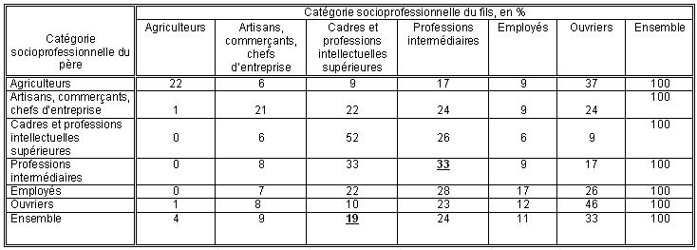
Source : Enquête FQP, INSEE, 2003.

DOCUMENT 2
L’aide aux devoirs a d’autant plus de chances de se poursuivre tard dans la scolarité que les parents ont eux-mêmes suivi des études. Ainsi les mères qui ont le bac ou bien un diplôme équivalent ou encore un niveau d’études supérieur passeront plus de temps à aider leur enfant lycéen que celles qui n’ont pas le bac. L’accroissement de la proportion de mères bachelières (de 29% à 42%entre 1992 et 2003) explique d’ailleurs en partie qu’au total les enfants soient suivis plus tard dans leur cursus scolaire. Mais cela ne signifie pas que les mères peu diplômées n’aident pas ou peu. […]Dès le primaire, un parent sur cinq a l’impression, assez souvent ou très souvent, de ne pas avoir les connaissances nécessaires pour aider ses enfants. Ce sentiment d’incompétence est évidemment lié à leur niveau scolaire : plus de la moitié des mères sans diplôme, ou avec le seul certificat d’études primaires, déclarent avoir assez souvent ou très souvent le sentiment de manquer des connaissances nécessaires pour aider leur enfant dans le primaire. Cette part tombe à 5 % seulement chez les femmes diplômées du supérieur. L’écart reste encore net pour la suite des études : quand l’enfant est au lycée, la moitié des mères diplômées de l’enseignement supérieur et la quasi-totalité des mères ayant au plus le certificat d’études primaires s’avouent dépassées. Les pères font le même constat.

Source : Marie Gouyon, « L’aide aux devoirs apportée par les parents », Insee Première, décembre 2004 (consultable en ligne http://www.insee.fr/fr/ffc/docs_ffc/IP996.pdf)

